**TRƯỜNG ĐẠI HỌC THỦY LỢI KHOA CÔNG NGHỆ THÔNG TIN**

**BÀI TẬP LỚN**

**MÔN HỆ QUẢN TRỊ CƠ SỞ DỮ LIỆU**

**ĐỀ TÀI : QUẢN LÝ CỬA HÀNG ĐỒ LƯU NIỆM**

**Phân Công Nhiệm Vụ**

**Ý tưởng : Quản lý cửa hàng bán quà lưu niệm**

|  |  |  |
| --- | --- | --- |
| **STT** | **Họ Tên** | **Nhiệm Vụ** |
| **1** | Trần Kim Tín | Tạo code winform nhân viên, sản phẩm, hóa đơn, chi tiết hóa đơn và phân quyền |
| **2** | Đặng Thị Hiên | Tạo code winform bảng bảng khách hàng, nhập hàng và bảng nhà cung cấp |
| **3** | Lưu Thị Mỹ Linh | Tạo câu lệnh SQL bảng khách, nhập hàng và nhà cung cấp |
| **4** | Nguyễn Thị Hoàn | Tạo câu lệnh SQL bảng sản phẩm,hóa đơn và chi tiết hóa đơn |
| **5** | Bùi Thị Lan Anh | Tạo câu lệnh SQL bảng nhân viên và tổng hợp viết báo cáo |

# **Lời nói đầu**

Trong những năm gần đây, cùng với sự phát triển của xã hội và nền kinh tế thị trường thì công việc quản lý ngày càng gặp nhiều khó khăn phức tạp. Công việc quản lý cũng đóng góp một vai trò quan trọng trong các cửa hàng, cơ quan, công ty, xí nghiệp. Việc áp dụng các thành tựu của công nghệ thông tin nói riêng vào công tác quản lý đã không ngừng phát triển được nâng cao. Nhưng quản lý thế nào và quản lý làm sao cho đạt hiệu quả cao nhất như: nhanh, bảo mật, thân thiện... Tất cả nhứng yếu tố trên chúng ta đều có thể nhờ đến ngành công nghệ thông tin, đó là những phần mềm trợ giúp quản lý thay cho những tập hồ sơ dày cộm, thay cho những ngăn tủ đựng chiếm nhiều diện tích và có thể mất khá nhiều thời gian để tìm kiếm lại thông tin. Tất nhiên những bất cập trên đều có thể được tích hợp trong phần mềm-một sản phẩm của ngành tin học.

Tuy nhiên hiện nay việc vận dụng ngay các phần mềm chuyên dụng còn là một vấn đề gặp không ít khó khăn. Các hệ thống hóa đơn chưa đáp ứng được yêu cầu cảu các nhà quản lý. Để đáp ứng được yêu cầu cấp thiết đó thì đòi hỏi phải có một đội ngũ cán bộ chuyên môn có đủ trình độ để phân tích hệ thống quản lý một cách đầy đủ chi tiết mà không bị thiếu sót hay thừa thông tin. Từ đó thiết kế hệ thống thành những chương trình thuận tiện trong quá trình làm việc như các công cụ: tìm kiếm, nhập liệu, thanh toán…

Ở bất cứ giai đoạn nào, “Quản lý cửa hàng“ cũng được coi là vấn đề cấp thiết. Vì vậy, bất kỳ một lĩnh vực nào trong xã hội cũng cần đến sự điều phối quản lý. Hệ thống được xây dựng nhằm hỗ trợ cán bộ quản lý cửa hàng, nhân viên, ngành hàng,… một cách khoa học chính xác và bao quát tiện dụng nhất. Với phần mềm quản lý cửa hàng, chúng ta sẽ thấy được tầm quan trọng của việc ứng dụng thành tựu ngành công nghệ thông tin trong lĩnh vực này.

Mục Lục

**Lời nói đầu** 3

**I.Xây dựng các thuộc tính .** 5

**II.Liên kết giữa các bảng .** 5

**III. Câu lệnh truy vấn dữ liệu SQL .** 6

**III.1 Tạo cơ sở dữ liệu .** 6

**IV. Thêm dữ liệu cho các bảng .** 10

**IV.1. Thêm dữ liệu cho bảng sản phẩm .** 10

**IV.2.Thêm dữ liệu cho bảng KhachHang.** 11

**IV.3.Thêm dữ liệu cho bảng NhanVien.** 12

**IV.4.Thêm dữ liệu cho bảng nhà cung cấp .** 12

**IV.5. Thêm dữ liệu cho bảng nhập hàng .** 13

**V.Chương trình ứng dụng.**..........................................................................................13

**VI.Kết luận.** 16

**VII.Tài liệu tham khảo .** 17

# **I.Xây dựng các thuộc tính .**

Quản lý cửa hàng đồ lưu niệm có các thuộc tính như sau :

NhaCungCap(MaNCC , TenNCC , SDT , DiaChi )

NhapHang( MaNhap , MaNCC, MaSanPham , NgayNhap, SoLuong)

SanPham(TenSanPham, MaSanPham, DonViTinh, DonGia, SoLuongTon)

ChiTietHD(SoHoaDon, MaSanPham, SoLuongSanPham, DonGia, ThanhTien)

KhachHang(MaKhach, HoDem, Ten , GioiTinh , SDT, NgaySinh , DiaChi)

HoaDon(SoHoaDon , MaKhach , MaNV, NgayHoaDon , TongTien )

NhanVien(MaNV, HoDem , Ten , GioiTinh , NgaySinh , DiaChi , SDT , CMND , Luong , NgayBatDauLam , ChucVu )

NhomQuyen(MaNhomQuyen, TenNhomQuyen)

ChiTietNhomQuyen(id, MaNhomQuyen, TenQuyen)

TaiKhoan(MaTK, MaNV,TenTK,MatKhau,MaNhomQuyen)

# **II.Liên kết giữa các bảng .**

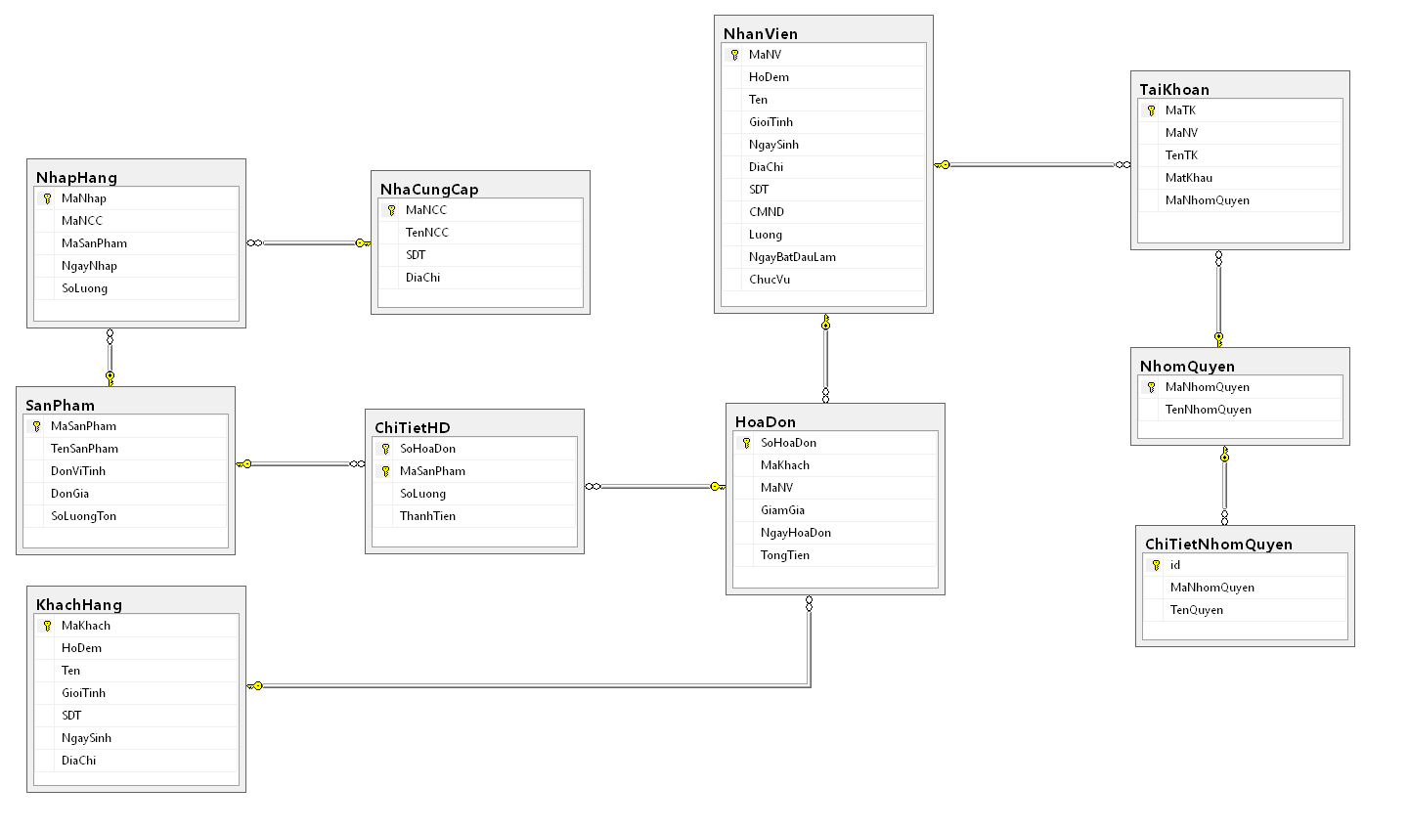

**III. Câu lệnh truy vấn dữ liệu SQL .**

## **III.1 Tạo cơ sở dữ liệu .**

* **Tạo cơ sở dữ liệu .**

create database QuanLyCuaHang;

* **Tạo bảng SanPham**

create table SanPham(

TenSanPham nvarchar(30),

MaSanPham int identity(100,1) primary key,

DonViTinh nvarchar(10),

DonGia int,

SoLuongTon int

);

* **Tạo bảng KhachHang**

create table KhachHang(

MaKhach int identity(100,1) primary key,

HoDem nvarchar(30) not null,

Ten nvarchar(30) not null,

GioiTinh nvarchar(3),

SDT varchar(11),

NgaySinh date,

DiaChi nvarchar(200)

);

* **Tạo bảng NhanVien**

create table NhanVien(

MaNV int identity(100,1) primary key,

HoDem nvarchar(30) not null,

Ten nvarchar(30) not null,

GioiTinh nvarchar(3),

NgaySinh date,

DiaChi nvarchar(30),

SDT varchar(11),

CMND varchar(13),

Luong int not null,

NgayBatDauLam date default getdate() not null,

ChucVu nvarchar(30)

);

* **Tạo bảng NhaCungCap**

create table NhaCungCap(

MaNCC int identity(100,1) primary key,

TenNCC nvarchar(100) not null,

SDT varchar(11),

DiaChi nvarchar(200)

);

* **Tạo bảng NhapHang**

create table NhapHang(

MaNhap int identity(100,1) primary key,

MaNCC int references NhaCungCap(MaNCC),

MaSanPham int references SanPham(MaSanPham),

NgayNhap Date,

SoLuong int

);

* **Tạo bảng HoaDon**

create table HoaDon(

SoHoaDon int identity(100,1) primary key,

MaKhach int references KhachHang(MaKhach),

MaNV int references NhanVien(MaNV),

GiamGia int,

NgayHoaDon date default getdate(),

TongTien int

);

* **Tạo bảng ChiTietHD**

create table ChiTietHD(

SoHoaDon int references HoaDon(SoHoaDon),

MaSanPham int references SanPham(MaSanPham),

SoLuong int,

ThanhTien int,

primary key (SoHoaDon,MaSanPham)

);

* **Tạo bảng NhomQuyen**

create table NhomQuyen(

MaNhomQuyen int primary key,

TenNhomQuyen nvarchar(30)

);

* **Tạo bảng ChiTietNhomQuyen**

create table ChiTietNhomQuyen(

id int primary key,

MaNhomQuyen int references NhomQuyen(MaNhomQuyen),

TenQuyen nvarchar(30)

);

* **Tạo bảng TaiKhoan**

create table TaiKhoan(

MaTK int identity primary key,

MaNV int references NhanVien(MaNV),

TenTK varchar(15),

MatKhau varchar(15),

MaNhomQuyen int references NhomQuyen(MaNhomQuyen)

);

* **Tạo thủ tục Themsanpham**

create procedure ThemSanPham

@TenSanPham nvarchar(100),

@DonViTinh nvarchar(10),

@DonGia int,

@SoLuongTon int

as

insert into SanPham values (@TenSanPham, @DonGia, @SoLuongTon);

* **Tạo thủ tục Xoasanpham**

create procedure XoaSanPham

@MaSanPham int

as

delete from SanPham where MaSanPham=@MaSanPham

* **Tạo trigger thực hiện update sản phẩm**

create trigger SanPham_Delete_Update

on SanPham

after insert, update

as

if exists (select * from inserted where inserted.TenSanPham='' )

throw 50001,N'Tên sản phẩm không được để trống',1;

* **Tạo thủ tục SuaSanpham**

create procedure SuaSanPham

@MaSanPham int,

@TenSanPham nvarchar(100),

@DonViTinh nvarchar(10),

@DonGia int,

@SoLuongTon int

as

update SanPham

set

TenSanPham=@TenSanPham,DonViTinh=@DonViTinh,DonGia=@DonGia, SoLuongTon=@SoLuongTon

where MaSanPham=@MaSanPham;

* **Tạo thủ tục ThemKhachHang**

create procedure ThemKhachHang

@HoDem nvarchar(30),

@Ten nvarchar(30),

@GioiTinh nvarchar(3),

@SDT varchar(11),

@NgaySinh date,

@DiaChi nvarchar(200)

as

begin try

select (convert (int,@SDT))

end try

begin catch

throw 50002,N'Số điện thoại không hợp lệ',1;

end catch

Insert into KhachHang values ( @HoDem, @Ten, @GioiTing, @SDT, @NgaySinh , @DiaChi);

* **Tạo thủ tục XoaKhachHang**

create procedure XoaKhachHang

@MaKhach int

as

delete from KhachHang where @MaKhach = MaKhach

* **Tạo thủ tục SuaKhachHang**

create procedure SuaKhachHang

@MaKhach int,

@HoDem nvarchar(30),

@Ten nvarchar(30),

@GioiTinh nvarchar(3),

@SDT varchar(11),

@NgaySinh date,

@DiaChi nvarchar(200)

as

begin try

select (convert (int,@SDT))

end try

begin catch

throw 50005,N'Số điện thoại không hợp lệ',1;

end catch

update KhachHang

set HoDem=@HoDem, Ten=@Ten,GioiTinh=@GioiTinh,SDT=@SDT,

NgaySinh=@NgaySinh, DiaChi=@DiaChi

where MaKhach=@MaKhach;

* **Tạo trigger thực hiện update khách hàng**

create trigger KhachHang_Delete_Update

on KhachHang

after delete, update

as

if not exists(select * from inserted where inserted.HoDem='' or inserted.Ten='')

throw 50003,N'Không tìm thấy khách hàng',1;

* **Tạo ViewHD**

create view ViewHD

as

select h.SoHoaDon, NgayHoaDOn, nv.HoDem+' '+ nv.Ten as N’Nhân viên’,

k.MaKhach, k.HoDem+' '+k.TenasN’TênKhách’, GiamGia, TongTien from

HoaDon h left join NhanVien nv on h.MaNV=nv.MaNV left join KhachHang k

on h.MaKhach=k.MaKhach;

# **IV. Thêm dữ liệu cho các bảng .**

## **IV.1. Thêm dữ liệu cho bảng sản phẩm .**

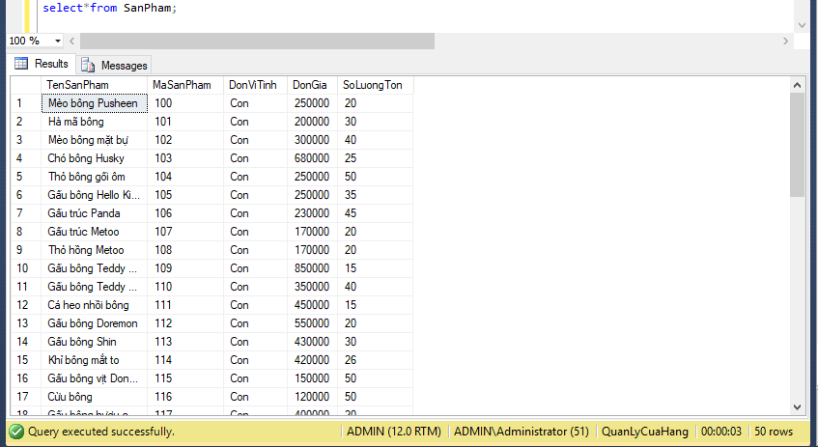

**Kết quả khi thêm dữ liệu cho bảng sản phẩm**

## **IV.2.Thêm dữ liệu cho bảng KhachHang.**

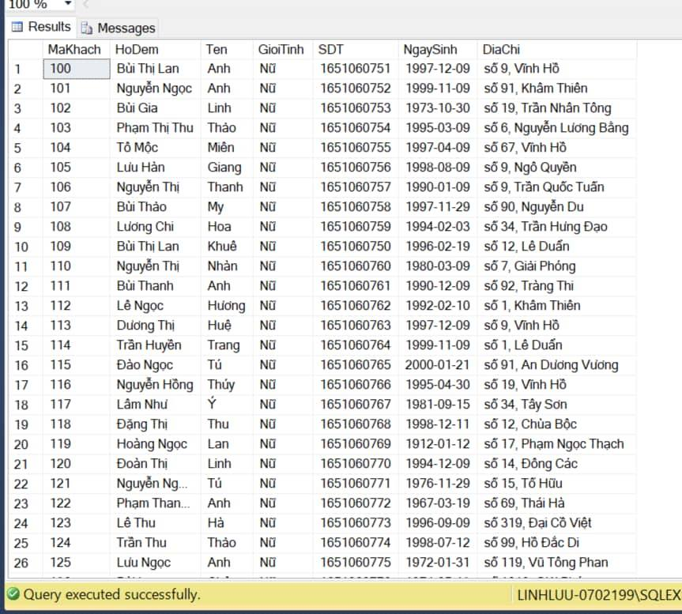

**Kết quả khi thêm dữ liệu cho bảng khách**

## **IV.3.Thêm dữ liệu cho bảng NhanVien.**

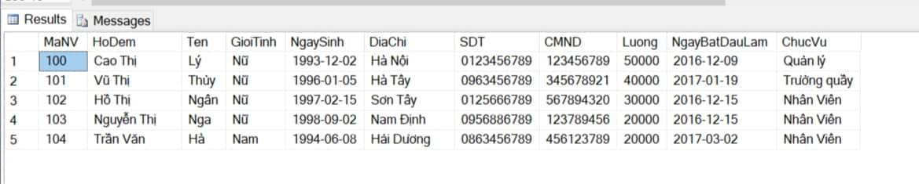

**Kết quả khi thêm dữ liệu cho bảng nhân viên**

## **IV.4.Thêm dữ liệu cho bảng nhà cung cấp .**

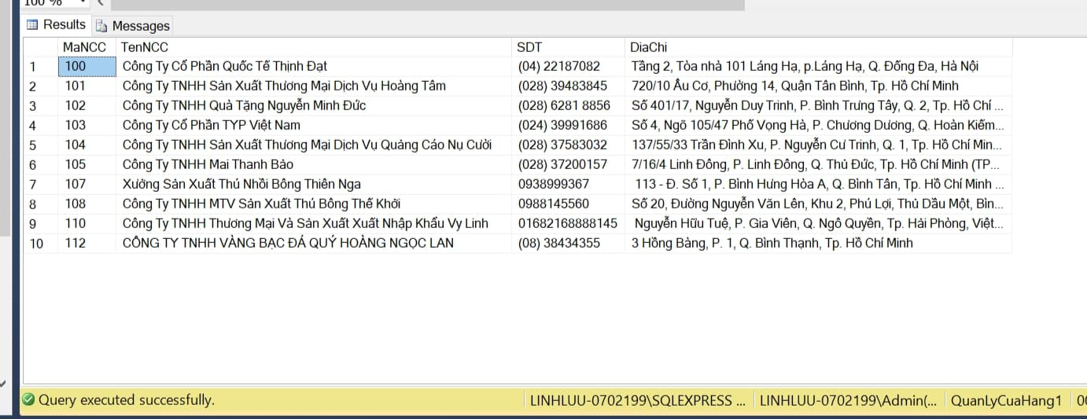

**Kết quả khi thêm dữ liệu cho bảng nhà cung cấp**

# **IV.5. Thêm dữ liệu cho bảng nhập hàng .**

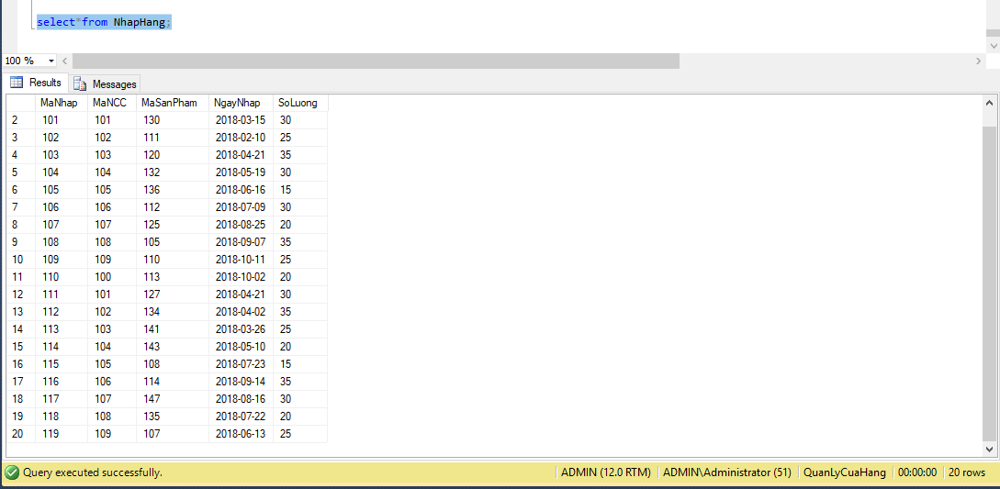

**Kết quả khi thêm dữ liệu cho bảng nhập hàng**

# **V.Chương trình ứng dụng**

**Màn hình đăng nhập**

Mỗi nhân viên sẽ có 1 tài khoản với tên tài khoản: NV +mã nhân viên được tạo tự động khi thêm mới 1 nhân viên

Mỗi tài khoản sẽ được gán quền nhân viên hoặc quản lý, chỉ có quản lý mới có quyền thêm, sửa, xóa các nhân viên khác; truy cập và sửa đổi mật khẩu các tài khoản khác

Có 1 tài khoản mặc định admin với quyền quản lý

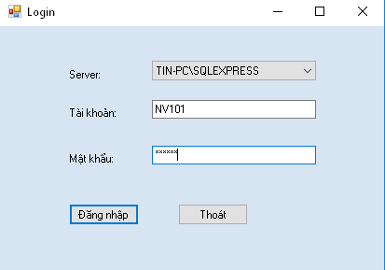

**Form bán hàng**

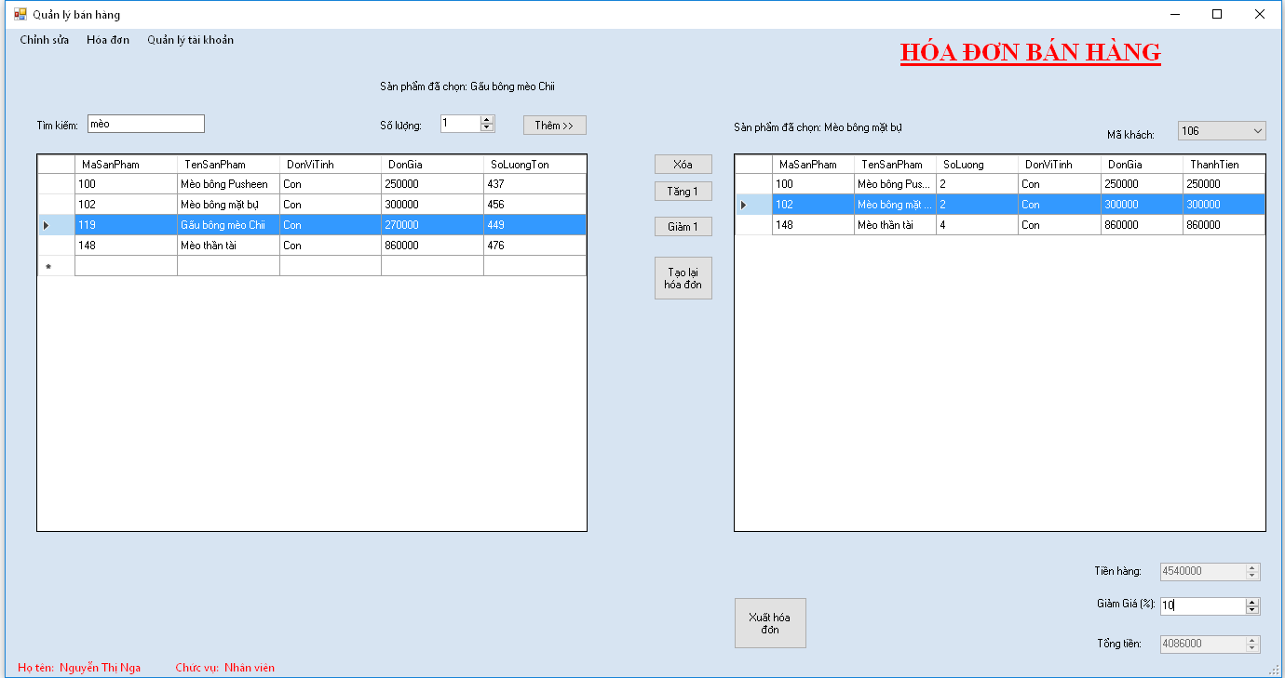

**Xuất hóa đơn**

Hóa đơn sẽ được lọc theo từng ngày, mỗi ngày sẽ lọc theo từng giờ

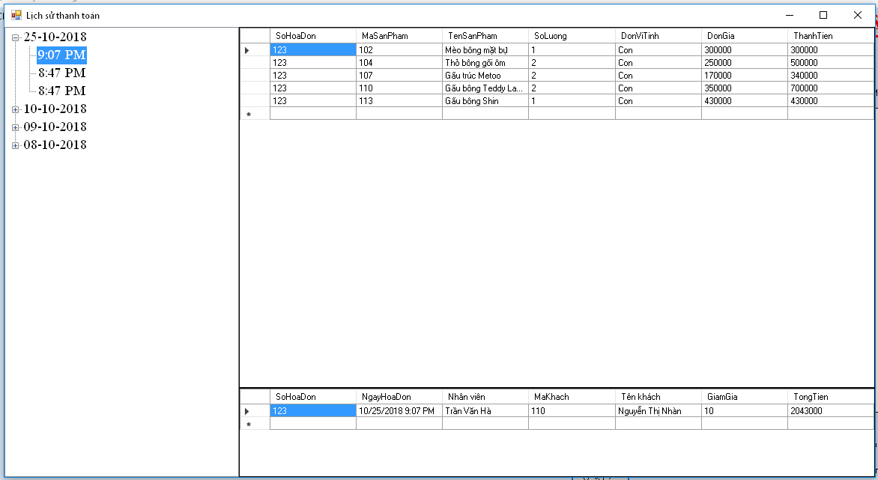

**Form nhân viên**

**Các form khách hàng, sản phẩm, nhà cung cấp, tài khoản tương tự, gồm các chức năng thêm, sửa, xóa**

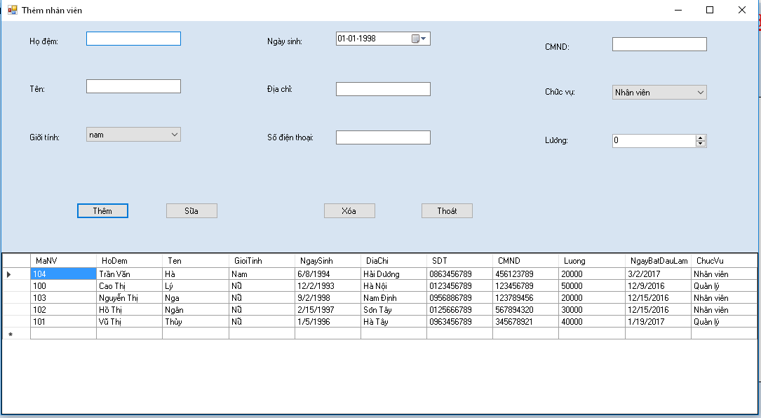

# **VI.Kết luận.**

Trong quá trình làm đề tài, mặc dù gặp một số vấn đề khó khăn nhất định nhưng về cơ bản nhóm đã hoàn thành được mục tiêu đặt ra. Đề tài đã vận dụng và kết hợp khá linh hoạt các kiến thức trên lớp lý thuyết cũng như lớp thực hành với mục đích tạo ra một ứng dụng giúp cho công việc kinh doanh ở các cửa hàng được thuận lợi hơn.

Đồng thời, đề tài này cũng trình bày một cách vắn tắt, cơ bản về ứng dụng quản lý của hàng nói chung và quản lý cửa hàng lưu niệm nói riêng. Tuy nhiên, do thời gian và kiến thức hạn chế nên vẫn còn một số ý chưa được hoàn thiện đầy đủ. Trong thời gian tới, nhóm sẽ cố gắng khắc phục những thiếu sót của ứng dụng để nó ngày càng hoàn hảo hơn. Một số hướng phát triển tiếp cho đề tài có thể được kể đến như: mở rộng đề tài lên quản lý một hệ thống cửa hàng trên toàn quốc.

# **VI.Tài liệu tham khảo .**

[**https://sites.google.com/view/tlucse486/slides**](https://sites.google.com/view/tlucse486/slides)

**Hà Nội , Ngày 16 , tháng 10 ,năm 2018 .**

**Sinh viên thực hiện**

**Trần Kim Tín**

**Đặng Thị Hiên**

**Nguyễn Thị Hoàn**

**Lưu Thị Mỹ Linh**

**Bùi Thị Lan Anh**